Detran-RS participa da campanha Faxinando a Necéssaire
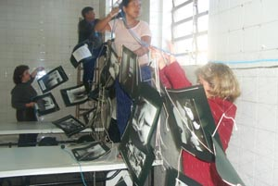 | 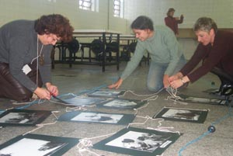
Equipe do PAMA organizando a amostra fotográfica | Equipe do PAMA organizando a amostra fotográfica
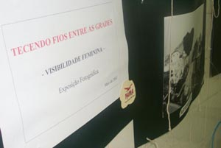 | 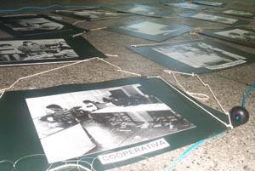
Amostra Fotográfica | Amostra Fotográfica
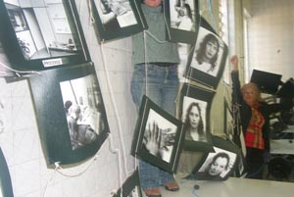 | 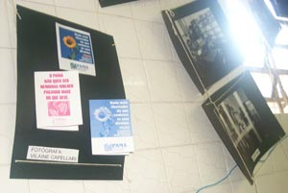
Amostra Fotográfica | Amostra Fotográfica
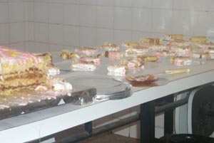 | 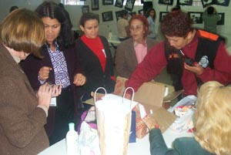
Bolo oferecido pela Diretoria da Penitenciaria | Triagem dos "presentes"
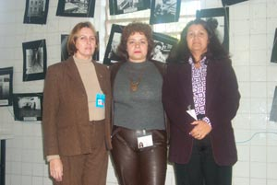 | 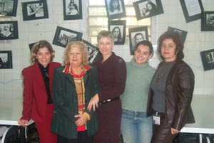
Mariza Martins(Detran-RS), Patrícia Bado(Coordenadora do PAMA) e Elizete Janaína Guntzel(Diretora da Madre Pelletier) | Equipe do PAMA
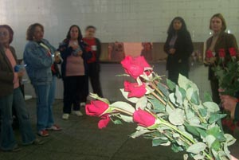 | 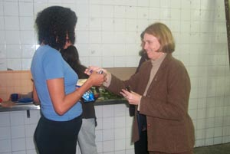
Entrega de flores às apenadas | Mariza Martins entrega bijouterias e acessórios da campanha

